**Requerimento Nº 1318/2022**

**Súmula**: Requer ao Governo Municipal, na pessoa do Prefeito Igor Soares, a possibilidade de a manutenção e o serviço de tapa buracos nos trechos mais danificados da Rua: Afeganistão, em especial ao em frente do Nº 682 – Bairro: Jardim Alabama – CEP: 06680-685– Itapevi – S.P.

**REQUEIRO**à Mesa, após ouvido o Douto Plenário, na forma regimental vigente, seja oficiado ao Prefeito Municipal, Excelentíssimo Senhor Prefeito Igor Soares, que solicite à Secretaria de Infraestrutura e Serviços Urbanos, na pessoa do Secretário Marcos de Oliveira Anjos, a possibilidade de a manutenção e o serviço de tapa buracos nos trechos mais danificados da Rua: Afeganistão, em especial ao em frente do Nº 682 – Bairro: Jardim Alabama – CEP: 06680-685– Itapevi – S.P.

**JUSTIFICATIVA**

Solicitação dos moradores que apelam a este vereador intervenção. A solicitação trata-se de melhorias e recapeamento asfáltico na extensão da rua, nos trechos mais danificados. Os moradores estão sofrendo com os buracos existentes na rua, mais em especial a esse, como podemos visualizar na foto em anexo, o asfalto cedeu devido as chuvas dos últimos dias, e o buraco existente está dificultando o tráfego pela via e aumentando o risco de acidentes, principalmente por crianças, devido ao estado deteriorado do mesmo. Além do transtorno, a situação tem causado medo, pois os moradores receiam que com as constantes chuvas e com a infiltração de água, o buraco possa aumentar ainda mais. Visando proporcionar melhores condições de tráfego, o que é de fundamental importância para os moradores daquela região, elevo ao Executivo esse Requerimento solicitando providências o mais breve possível.

Peço aos nobres a atenção a esse requerimento, desde já agradeço, e conto com a compreensão de Vossa Senhoria.

Sala das Sessões Benvindo Moreira Nery, 16 de março de 2022.

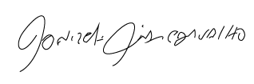

Donizetti Dias Carvalho

Vereador “Zetti da Adega”

**Requerimento Nº 1318/2022**

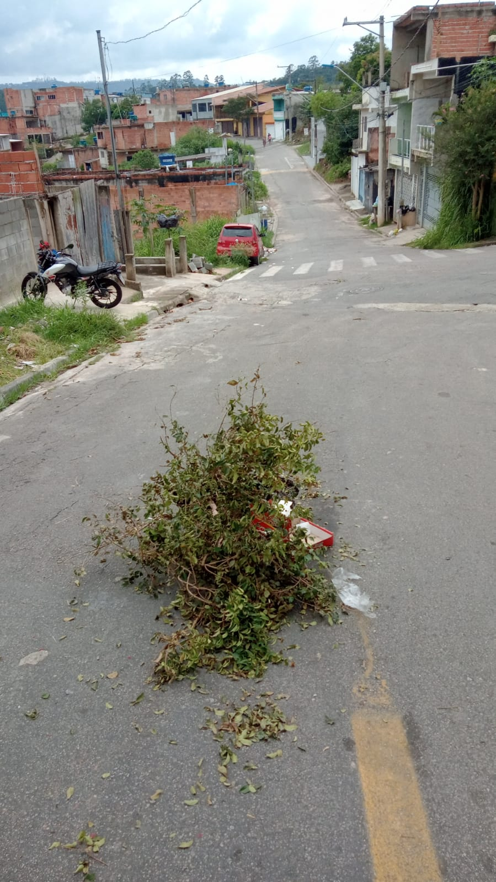



Donizetti Dias Carvalho

Vereador “Zetti da Adega”

**Requerimento Nº 1318/2022**

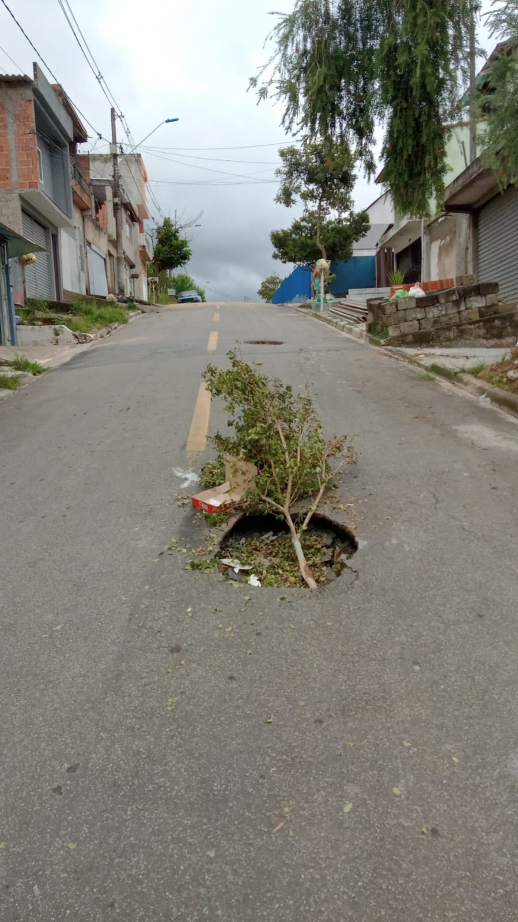



Donizetti Dias Carvalho

Vereador “Zetti da Adega”

**Requerimento Nº 1318/2022**

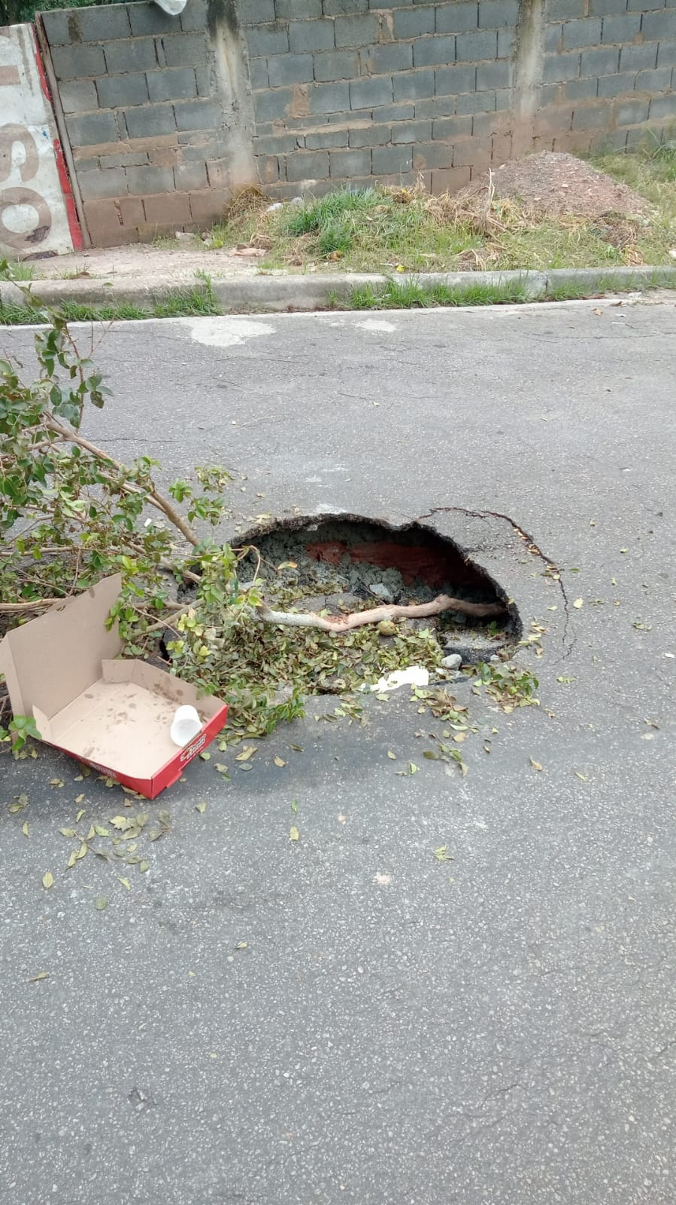



Donizetti Dias Carvalho

Vereador “Zetti da Adega”